Tema 1. Introducción a la bioquímica
Los Biolementos. las biomoléculas inorgánicas
- Bioquímica: Concepto
- Los bioelementos
  - Clasificación
  - Propiedades
- Las biomoléculas
- biomoléculas inorgánicas
  - el agua
      - Abundancia
      - Estructura
      - Propiedades
      - Importancia biológica
  - El pH
  - las sales minerales
      - Funciones
      - Importancia biológica
1. Bioquímica: Concepto

En un sentido amplio podemos decir que Bioquímica es la ciencia que estudia la Química de los seres vivos. El objetivo último de la Bioquímica sería determinar cómo interactúan unos con otros los conjuntos de moléculas inertes que constituyen los organismos vivos a fin de mantener y perpetuar el estado vital.

El desarrollo de la Bioquímica en la segunda mitad del siglo XX ha sido espectacular y las perspectivas de desarrollo para el siglo XXI, especialmente de alguna de sus ramas como la Biotecnología o la Ingeniería genética, prometen ser inmensas.

LOS BIOELEMENTOS

Concepto

Elementos químicos presentes en la composición de los seres vivos
Es curioso reseñar que sólo se conoce necesidad biológica de 27 de los 70 elementos que aparecen en los seres vivos. Además, la distribución de estos elementos químicos en los organismos vivos no está en la misma proporción que en la corteza terrestre. Los cuatro elementos más abundantes de la corteza terrestre son el oxígeno, el silicio, el aluminio y el hierro. En contraste, los cuatro elementos más abundantes en los seres vivos son el oxígeno, el carbono, el hidrógeno y el nitrógeno y constituyen alrededor del 92% de la masa de muchas células y si consideramos el fósforo y el azufre alcanzamos el 97%. El resto de elementos están presentes en cantidades muy pequeñas. Parece obvio pensar que los compuestos derivados de estos cuatro elementos poseen una adecuación única para permitir la vida.

Clasificación

- Bioelementos 1^{arios} o Mayoritarios: C H, O, N, P, S (97%)
- Bioelementos 2^{arios}: Cl, Na, K, Mg y Ca (2%)
- Oligoelementos o elementos traza: Fe, Mn, Cu, F, I, Si, Zn, Ni, Co, Li, Al, etc. (1%), cada uno de ellos no representa más del 0,1%
La Bioquímica estructural estudia aquellas organizaciones moleculares que integran la materia viva. Desde el punto de vista de la Bioquímica estructural podemos afirmar que un ser vivo es la consecuencia lógica y evolutiva de la química de las biomoléculas que lo componen.

Propiedades de los bioelementos 1 ^{arios} (idoneidad)

Analicemos por qué han sido estos, y no otros, los elementos escogidos por la naturaleza como idóneos para formar parte de las estructuras vivas.

- Capas electrónicas externas incompleta ⇒ enlaces covalente ⇒ biomoléculas
El carbono, el oxígeno, el hidrógeno y el nitrógeno poseen una propiedad común: son los elementos más ligeros capaces de forman con facilidad enlaces covalentes, compartiendo electrones dado que presentan sus capas electrónicas incompletas, así, para completar sus capas electrónicas externas el hidrógeno necesita solamente un electrón, dos el oxígeno, tres el nitrógeno y cuatro el carbono.

- Bajo nº atómico ⇒ estabilidad
Su pequeño tamaño confiere una mayor estabilidad a las moléculas que aparecen como consecuencia de la formación de dichos enlaces.

- ELECTRONEGATIVIDAD DEL O Y N ⇒ SOLUBILIDAD
La gran electronegatividad del O y el N (capacidad relativa de los átomos para atraer los electrones de enlace, esto es, compartidos) ocasiona la aparición de moléculas de gran polaridad lo que las convierte en solubles en agua, requisito imprescindible para que se den la mayoría de las reacciones químicas que constituyen el metabolismo.

- ELEVADA ACCCESIBILIDAD (CO₂, H₂O, NITRATOS, ETC.)
Todos estos elementos son fácilmente incorporables ya que se encuentran en la naturaleza formando parte de moléculas fácilmente accesibles, como son (CO₂, H₂O, nitratos, etc.)

Entre todos los bioelementos, el carbono desempeña un papel fundamental ya que forma parte de todas las moléculas orgánicas, características de la materia viva, y son sus características particulares las que han hecho que sea este, y no otro, el elemento estrella escogido por la naturaleza para formar parte de las estructuras vivas.

Propiedades particulares del Carbono (idoneidad)

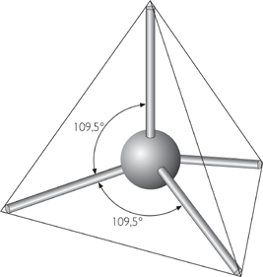
- HIBRIDACIÓN SP³ ⇒ VALENCIA 4 ⇒ ESTRUCTURA TETRAÉDRICA TRIDIMENSIONAL
El carbono presenta 4 electrones desapareados que se dirigen a los hipotéticos vértices de un tetraedro regular. La valencia 4 que lo permite es consecuencia de un proceso de hibridación de orbitales, concretamente 1 s y 3 p originando 4 orbitales híbridos sp³ con un orbital desapareado cada uno de ellos.

- VARIEDAD DE CADENAS CARBONATADAS ESTABLES (LINEALES, CÍCLICAS, RAMIFICADAS) ⇒
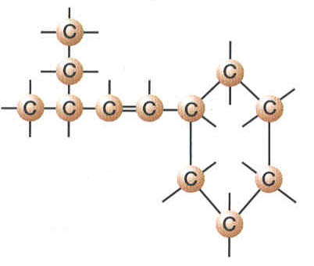
↑ VARIEDAD DE MOLÉCULAS ORGÁNICAS
La circunstancia anterior permite la formación de enlaces covalentes con otros carbonos lo que origina una enorme variedad de cadenas, en ocasiones, de gran tamaño y de múltiples morfologías (lineales, cíclicas, ramificadas), característica idónea para dar lugar al enorme número de estructuras que aparecen formando parte de los seres vivos.

- HIBRIDACIÓN SP², SP ⇒ FORMACIÓN DE DOBLES Y TRIPLES ENLACES
Otros tipos de hibridación permiten al carbono formar dobles y triples enlaces, lo que aumenta, aún más, las posibilidades estructurales de sus derivados.

- GRUPOS FUNCIONALES ⇒ aparecen como consecuencia de reacciones de oxidación –reducción:
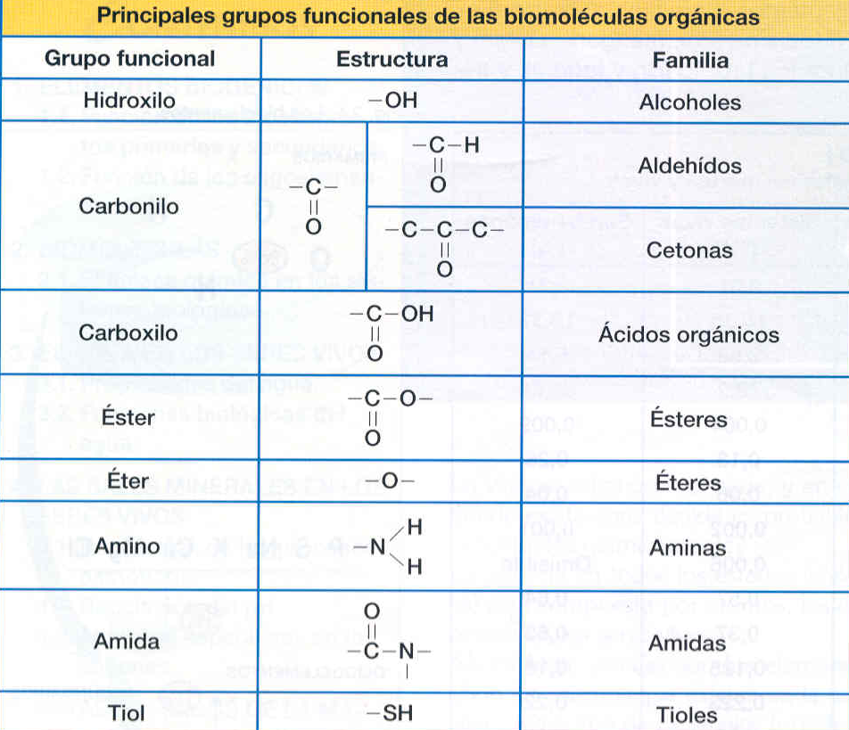
Por último, la posibilidad del carbono de formar enlaces covalentes con otros bioelementos da lugar a múltiples grupos funcionales que al interaccionar principalmente a través de reacciones de oxidación –reducción constituyen la base química de la actividad vital.
Ej. Alcano ↔ Alcohol ↔ Aldehído ↔ Ácido: ⇒
↑↑ Variedad de moléculas orgánicas polifuncionales.

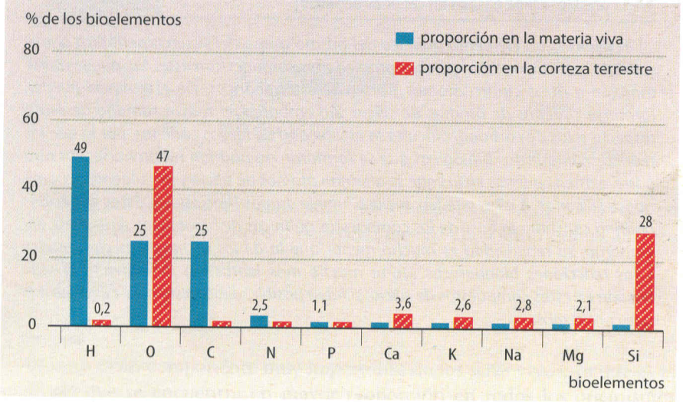
Repasemos los diferentes grupos funcionales ya que irán apareciendo frecuentemente a lo largo del desarrollo de las próximas unidades.
Por otra parte, al hallarse C y Si en el mismo grupo de la tabla periódica podría suponérseles semejante comportamiento químico, pero al ser el radio atómico del Si mucho mayor que el del C, impide que dos de estos átomos se acerquen hasta permitir la superposición de orbitales. En consecuencia, los enlaces Si-Si son muy débiles (177 kJ.mol⁻¹), siendo los enlaces múltiples correspondientes, raramente estables.
Existen polímeros del Silicio llamadas siliconas, pero estas utilizan el oxígeno alternándose con el silicio lo que confiere a estas moléculas una gran estabilidad, por lo que la reactividad necesaria para la enorme complejidad de los fenómenos biológicos no parece posible, al menos, tal y como la conocemos.

LAS BIOMOLÉCULAS O PRINCIPIOS INMEDIATOS

La unión de los bioelementos a través de los distintos tipos de enlaces químicos origina las biomoléculas que forman parte de la composición de los seres vivos. Pueden obtenerse mediante procedimientos físicos de separación como evaporación, filtración, destilación, diálisis, cristalización, electroforesis y centrifugación.

LAS BIOMOLÉCULAS O PRINCIPIOS INMEDIATOS

P.I. Inorgánicos:
    - agua
    - Sales minerales
P.I. Orgánicos:
    - Glúcidos
    - Lípidos
    - Prótidos
    - Ácidos Nucléicos

Aunque tradicionalmente identificamos los componentes de los seres vivos como biomoléculas orgánicas (derivadas del carbono) características como proteínas, ácidos nucleícos, etc., no debemos olvidar la importancia de las biomoléculas inorgánicas como las sales minerales y el agua, componente, este último, mayoritario en la composición de las estructuras biológicas.

EL AGUA

Abundancia: 50 – 95%
Porcentualmente se trata de la molécula más abundante, solamente algunas estructuras deshidratadas como las semillas presentan porcentajes menores (20%), esto es debido a que se encuentra en todas las células formando parte mayoritaria del citosol celular y del medio interno de los distintos orgánulos celulares. No olvidemos que las reacciones químicas que forman el metabolismo han de producirse en medio acuoso.

- Factores: Especie, Edad, Tejido u órgano ⇐ Actividad fisiológica
Los factores que determinan su abundancia están en relación directa con la actividad bioquímica y con el medio donde habita la especie. Los individuos terrestres están adaptados a una mayor deshidratación, los individuos más jóvenes y los tejidos más activos están más hidratados dado que presentan una mayor actividad fisiológica y por tanto bioquímica.

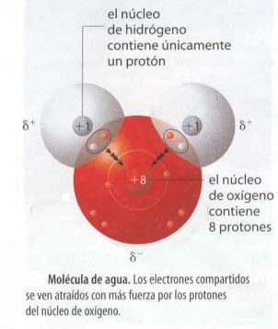
Estructura química:
La molécula de agua resulta de la unión de un átomo de O con dos de H, a través de enlaces covalentes, en los que cada átomo de H comparte un electrón (e⁻) con el átomo de O.

La elevada electronegatividad del O determina que los electrones de enlace (compartidos) sean atraídos con más intensidad hacia el núcleo del oxígeno, lo que se traduce en la aparición de dos regiones eléctricamente contrarias, una cercana al oxígeno con una mayor carga parcial negativa (región electronegativa) y otra correspondiente a los hidrógenos, con carga parcial positiva (región electropositiva), esto convierte a la molécula en una molécula POLAR (dipolar).
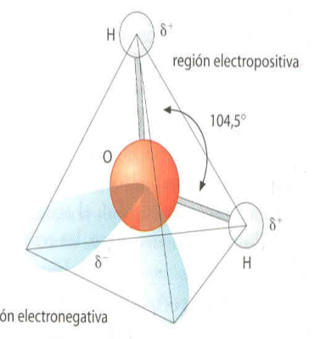
Por otro lado, como ocurría con el carbono, el oxígeno sufre una hibridación sp³, dando lugar a una estructura tetraédrica, pero a diferencia del metano, en este caso la distribución de cargas es asimétrica y el tetraedro resultante es irregular apareciendo una región parcialmente negativa correspondiente con los 2 orbitales completos y los electrones de enlace, y dos regiones parcialmente positivas correspondientes con los núcleos de hidrógeno.
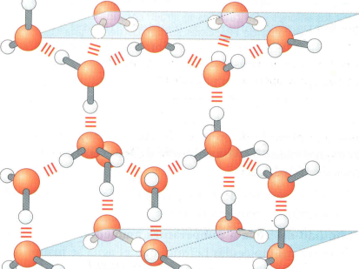
Este carácter dipolar favorece las interacciones entre moléculas de agua, de forma que la zona con carga parcial negativa es atraída por la zona con carga parcial positiva de una molécula vecina estableciéndose un enlace entre ellas conocido como puente de hidrógeno. Estos enlaces se pueden establecer también entre el agua y otras moléculas polares, lo que servirá para justificar su solubilidad.

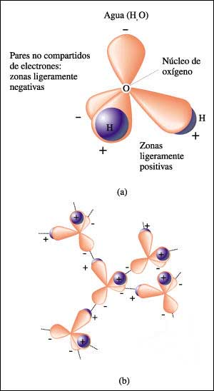
Hibridación sp3 + Electronegatividad del Oxigeno
⇒Tetraedro irregular ⇒ CARÁCTER DIPOLAR ⇒
Puentes de Hidrógeno

Estados:
Los distintos estados en los que se puede encontrar esta sustancia depende del número de puentes de H (PH) que se establezcan entre las distintas moléculas, lo que a su vez depende de la Tª. Los enlaces en estado líquido se forman y rompen continuamente a gran velocidad resultando una media de 3,4 enlaces por molécula de H₂O.
- Gaseoso 0% (0 PH)
- Sólido 100% (4 PH)
- Líquido 85% (una media de 3,4 PH)
Nota: necesitaremos 5 moléculas para representar los enlaces posibles de una molécula de agua, de forma que situaremos una molécula en el centro y otros 4 que se unirán a la central mediante 4 PH dirigidos a cada uno de los vértices del hipotético tetraedro.
Propiedades e importancia biológica:

Derivan de la existencia de puentes de hidrógeno

- Cohesividad ⇒ Estado líquido a Tª ambiente ⇒ Transporte y estructural

El agua es una molécula fuertemente cohesiva gracias a los PH, lo que permite que se encuentre en estado líquido a Tª ambiente (para que se produzca un cambio de estado es necesario previamente consumir mucha energía para romper los puentes de hidrógeno), esta es la base de su importancia como componente fundamental tanto del interior de las células como del medio intercelular (función estructural), además los medios de transporte de nutrientes, desechos, etc. como son la sangre o la savia están compuestos principalmente por agua.
Gracias al elevado grado de cohesión entre las moléculas de agua, el volumen del agua líquida no disminuye apreciablemente, aunque se apliquen presiones muy altas.
Esto determina las deformaciones citoplasmáticas y permite que el agua actúe como esqueleto hidrostático en las células vegetales ya que hace posible otra propiedad del agua, la incompresibilidad.

- Poder disolvente: K = 80 ⇒ “Disolvente universal”

La constante dieléctrica (K) del agua es muy elevada. La K nos mide la fuerza con la que un disolvente mantiene separadas los iones de carga opuesta. En este caso podríamos decir que la fuerza de unión entre iones es 80 veces menor cuando se introducen en medio acuoso. Esta situación permite la distribución de los iones de forma homogénea en medio acuoso (disolución o mezcla homogénea).

Analicemos la clase de interacción que se establece entre el agua y los diferentes tipos de sustancias:

- Sustancias polares (hidrofílicas) ⇒ disoluciones verdaderas
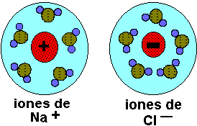
Las sustancias polares como sustancias iónicas o sustancias de pequeño tamaño con grupos polares como monosacáridos, aminoácidos, alcoholes, etc., se separan y rodean de moléculas de agua que forman el llamado manto de solvatación por lo que resultan distribuidas homogéneamente y en consecuencia, dan disoluciones verdaderas, (ej. Disoluciones salinas como la de la sal común ClNa).
Manto de solvatación

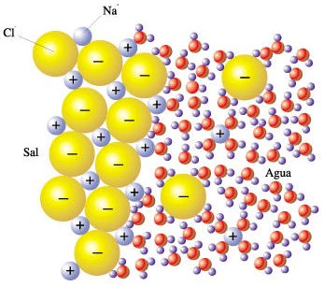
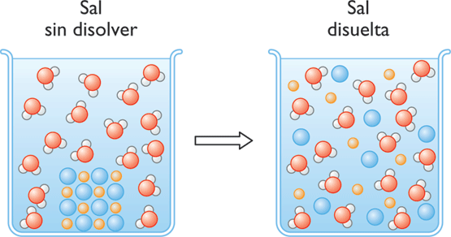

- Sustancias apolares (hidrofóbicas) ⇒ Insolubilidad
Otras sustancias, de naturaleza apolar, no pueden establecer interacciones eléctricas con el agua de manera que tienden a huir del agua, de manera que la situación energéticamente más favorable es aquella que rompe un menor número de PH uniéndose entre sí a través de enlaces hidrofóbicos de forma que o bien flotan o precipitan resultando ser NO solubles en agua.
En rigor las diferentes sustancias no son solubles o insolubles en agua sino “más o menos” solubles, en función de su mayor o menor polaridad. Los grupos polares (con elementos electronegativos) confieren mayor polaridad si se encuentran en los extremos y no en el interior de las cadenas carbonatadas de las moléculas orgánicas. Ejemplo de sustancias muy hidrofóbicas y muy insolubles en agua son las grasas (triglicéridos), las ceras o el colesterol.

- Sustancias apolares con pequeño grupo polar (anfipáticas) ⇒ dispersiones Coloidales Determinadas sustancias presentan regiones diferenciadas con pequeños grupos polares situados en un extremo y grandes regiones apolares, es el caso de los ácidos grasos y los lípidos anfipáticos, por lo que se estudiarán más adelante. Solo adelantar el hecho de que estas sustancias pueden formar disoluciones donde las partículas del soluto son muy grandes, por lo que no dan disoluciones verdaderas sino disoluciones coloidales. Un caso similar es el de algunas proteínas (globulares), moléculas enormes que, al plegarse, ocultan sus radicales apolares en el interior y orientan los radicales polares hacia el exterior, asociándose en micelas e interaccionando con las moléculas de agua y distribuyéndose homogéneamente, dando, como consecuencia, disoluciones coloidales. (Ej. Fosfolípidos y algunas proteínas como las caseínas de la leche.)

Las disoluciones coloidales poseen propiedades características y pueden aparecer en dos estados denominados SOL (curiosamente menos viscosa por su mayor proporción de agua) y GEL (de aspecto menos fluido), ambos intercambiables modificando las concentraciones de soluto y disolvente. Este es el caso del citosol celular donde las proteínas disueltas pueden polimerizarse o despolimerizarse, precipitando o no y originar cambios entre los dos estados. En principio el endoplasma o parte interna del citosol se encuentra en estado sol y la parte externa o ectoplasma, en estado gel. Muchos movimientos citoplasmáticos o la emisión de pseudópodos se fundamentan en estos cambios.

- Emulsiones estables: disolvente (H₂O), soluto (ej. grasas), emulgente (ej. proteína)
En este caso partimos de una sustancia insoluble junto al agua, pero que, con la participación de una tercera sustancia, el emulsionante, permite mantener la mezcla homogénea de forma similar a una disolución coloidal. Es el caso de la leche (agua como fase dispersante, grasa como fase dispersa, y proteínas y fosfolípidos que actúan con emulsionantes de las grasas. Una situación similar permite el transporte en sangre del colesterol como veremos más adelante.

No existe en la naturaleza otra sustancia que disuelva un abanico más amplio de sustancias diferentes por lo que se conoce al agua como el disolvente universal ligado a innumerables procesos biológicos como son la inmensa mayoría de las reacciones metabólicas que se producen en disolución acuosa, o los procesos de transporte de sustancias dentro o fuera de la célula y los de regulación osmótica y homeostasis.

- Elevado calor específico ⇒ función termorreguladora

C.E.: Cantidad de calor que hay que comunicar a un gramo de una sustancia para elevar su temperatura en 1ºC. En el caso del agua es igual a 1 cal/g ºC frente a otros disolventes con valores menores, ej. Etanol 0,581 cal/g ºC.
Cuando se aplica calor al agua, parte de la energía comunicada se emplea en romper los enlaces de hidrógeno y no en elevar la Tª (calor latente), esto permite al agua, actuar como agente termorregulador ya que ante los aumentos o pérdidas bruscas de calor el agua no modifica sustancialmente su Tº, permitiendo que los organismos acuáticos vivan en ambientes con pocas fluctuaciones térmicas.
Por otro lado, dado el alto porcentaje en agua de los seres vivos, esta propiedad permite mantener el medio interno a una Tª dentro de unos límites que no alteren muchas reacciones biológicas y las moléculas que intervienen (ej. desnaturalización de enzimas).

- Elevado calor de vaporización ⇒ función termorreguladora

Para pasar de estado líquido a gaseoso es necesario romper los PH, lo cual requiere un aporte considerable de energía, que se toma del entorno. Una película de agua sobre la superficie permite la refrigeración, el sudor o el jadeo de los perros también facilita esa pérdida de calor. CV del agua = 540 cal/g frente a CV del etanol = 204 cal/g

- Disociable en iones H⁺ y OH⁻ ⇒ Reactividad: hidrólisis y condensación

El agua actúa como medio donde las distintas sustancias se disuelven para que puedan reaccionar entre sí, pero no debemos olvidar que las disoluciones son procesos físicos. No obstante, el agua también puede intervenir como reactivo de múltiples reacciones biológicas disociándose en iones hidrogenión (H⁺) e hidroxilo (OH⁻) que se unen a otras sustancias interviniendo en reacciones de hidrólisis donde el agua rompe los enlaces de distintos polímeros para dar monómeros (ej. Proteínas que por hidrólisis se rompen en los distintos aminoácidos que las constituyen. El proceso contrario se conoce como condensación, donde los monómeros se unen para dar polímeros liberando agua metabólica. A lo largo de estas primeras unidades iremos viendo múltiples ejemplos como los enlaces glicosídicos, peptídicos, éster, nucleotídico, etc.

Otras propiedades importantes desde el punto de vista biológico son la capilaridad o la elevada tensión superficial, todas derivadas de la presencia de puentes de H, pero no incluidas en el programa de la PAU.
Resumiendo, podemos afirmar que el agua presenta un gran número de funciones biológicas importantes como son: Estructural, Disolvente, Reactiva, Homeostática, Termorreguladora o Transportadora. Todas ellas derivan de la estructura de la molécula que a su vez determina una serie de propiedades responsables de dichas funciones.

CONCEPTO E IMPORTANCIA BIOLÓGICA DE PH

Ionización del agua
Algunas moléculas de agua sufren un proceso de ionización cuando un átomo de hidrógeno de una de ellas se une, mediante un enlace covalente al átomo de oxígeno de otra molécula a la que estaba unida por un puente de H.

Ecuación 2H₂O ⎯→ H₃O⁺ + OH ⁻ ≅ ( H⁺ + OH ⁻)
La concentración de moléculas ionizadas en el agua pura es muy baja: a 25ºC es de 10⁻¹⁴ mol/L y, por tanto, [H⁺] =[OH⁻] = 10⁻⁷, estos valores se obtienen a partir de la constante de equilibio de la reacción, que nos permite, a su vez, definir el producto iónico del agua como Kw = [H⁺] [OH⁻] = 10⁻¹⁴, constante a partir de la cual deducimos las igualdades anteriores. Sin embargo, cuando se disuelve un ácido en agua aumenta la [H⁺] y si se trata de una base, disminuye.
Recuerda: Un ácido libera protones y una base los acepta.
Para medir el grado de acidez se utiliza el término pH.
pH = - log [H⁺] ⇒ disoluciones ácidas pH < 7
disoluciones básicas pH > 7
disoluciones neutras pH = 7
Así, por ejemplo, el pH de una disolución cuya concentración de H⁺ es de 10⁻⁴ será 4 (se trata pues de una disolución ácida, lo que significa que presenta una elevada concentración de protones en relación con una disolución neutra (pH = 7).
El pH fisiológico (celular) se sitúa en torno a 7, por lo que se necesitan sistemas que permitan mantenerlo constante ya que en caso contrario las enzimas que catalizan las reacciones químicas no actuarían de forma eficaz o, incluso, podrían llegar a desnaturalizarse. Existen unos sistemas que se encargan de regular el pH y se conocen como sistemas amortiguadores o tampón donde las sales minerales tienen un papel fundamental.

LAS SALES MINERALES

Se trata de compuestos inorgánicos que pueden ser solubles (iones) o insolubles, también, en ocasiones, aparecen asociadas a proteínas como el ión ferroso que interviene en el transporte de oxígeno unido a la hemoglobina.

Funciones:

- Regulación del pH: Sistemas amortiguadores (El pH afecto a la actividad enzimática y a la estructura de las proteínas):
Estos sistemas están formados por una mezcla equimolecular de un ácido débil y su base conjugada actuando de forman que el sistema acepta o libera protones al medio cuando se produce un exceso o déficit de estos.

El funcionamiento en esencia consiste en lo siguiente:

AH ←⎯⎯→ A⁻ + H⁺
ácido base
• Si hay un aumento de H⁺ en el medio disminuye el pH, el equilibrio se desplaza hacia la izquierda, actúa el componente básico de la reguladora que reacciona con ellos y se rebaja la concentración de H⁺ y el pH aumenta.
• Si hay una disminución de H⁺ aumenta el pH, el equilibrio se desplaza hacia la derecha, actúa el componente ácido de la reguladora y se liberan H⁺ aumentando su concentración y disminuye el pH.
Los sistemas amortiguadores más comunes son el sistema fosfato: H₂PO₄⁻ / HPO₄^{2 –} que actúa a nivel intracelular y el sistema bicarbonato: H₂CO₃/ HCO₃⁻ que lo hace a nivel extracelular, sobre todo sanguíneo. Algunas proteínas pueden cumplir este mismo papel a nivel intra o extracelular.

♦Sistema carbónico - ión bicarbonato: Está presente en los líquidos extracelulares. Está formado por el par ión bicarbonato- ácido carbónico, que a su vez se disocia en dióxido de carbono y agua.
H₂CO₃ ←⎯⎯⎯→ HCO₃⁻ + H⁺
ácido base
•Si hay un exceso de H⁺, la reacción se desplaza hacia la izquierda, tiene lugar la siguiente reacción:
HCO₃⁻ + H⁺ ⎯⎯⎯⎯→ H₂CO₃ ⎯⎯⎯→ CO₂ + H₂O

•Si hay un déficit de H⁺, la reacción se desplaza hacia la derecha, tiene lugar la siguiente reacción:
H₂CO₃ ⎯⎯⎯→ H CO₃⁻ + H⁺

♦Sistema de los iones fosfato: Está presente en los líquidos intracelulares. Está formado por los iones monohidrogenofosfato (base) y el ión dihidrogenofosfato (ácido).

H₂PO₄⁻ ←⎯⎯⎯→ HPO₄²⁻ + H⁺
ácido base

•Si hay un exceso de H⁺, tiene lugar la siguiente reacción:
HPO₄²⁻ + H⁺ ⎯⎯⎯→ H₂PO₄⁻

•Si hay un defecto de H⁺ tiene lugar la siguiente reacción:

H₂PO₄⁻ ⎯⎯⎯→ HPO₄²⁻ + H⁺

- Regulación de los procesos osmóticos

Todos los medios líquidos biológicos (sangre, plasma intersticial, etc.) constituyen disoluciones salinas de cuyo grado de concentración depende la estabilidad celular y la realización de algunas funciones fundamentales. Los procesos homeostáticos que dependen de estas concentraciones, se denominan procesos osmóticos.

OSMOSIS y presión osmótica (Este apartado, está dentro de los estándares exigibles)
La ósmosis es el proceso físico mediante el cual se iguala la concentración de dos disoluciones que tienen diferente concentración si están separadas por una membrana semipermeable, la cual solo deja pasar a través de ella moléculas de disolvente (agua) y no de soluto. Mediante este proceso pasa agua de la disolución más diluida a la más concentrada, hasta que ambas disoluciones igualan su concentración.
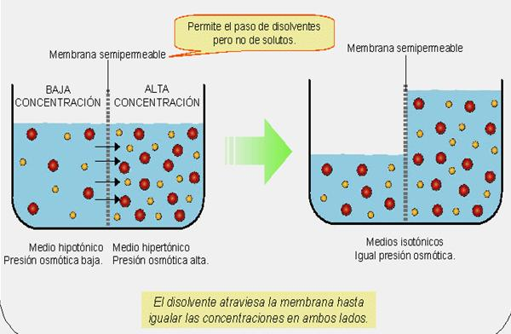
La cantidad de agua que pasa depende únicamente de la concentración de las disoluciones y no de la naturaleza del soluto, por ello contribuyen por igual en los fenómenos osmóticos las sales y las sustancias orgánicas.
A la disolución que tiene mayor concentración se la denomina hipertónica, mientras que a la más diluida se la llama hipotónica, si ambas tienen la misma concentración se denominan isotónicas.

Presión osmótica (π) sería la presión que habría que hacer para detener el flujo de agua a través de la membrana semipermeable debido a la ósmosis.

Las membranas celulares funcionan como membranas semipermeables, por ello es importante que las células estén en equilibrio osmótico con los líquidos extracelulares que las bañan.
Si la célula se encuentra en un medio hipertónico respecto al medio intracelular, entonces pierde agua. Las células animales disminuyen su volumen, se arrugan y se deshidratan pudiendo llegar a morir. En las células vegetales la membrana se desprende de la pared lo que puede provocar la rotura de la célula. A este fenómeno se le llama plasmólisis
Si la célula se encuentra en un medio hipotónico respecto al medio intracelular, entonces entrara agua dentro de la misma, como consecuencia se hinchan aumentando el volumen y la presión interior, a este fenómeno se le denomina turgencia o turgescencia. En el caso de las células animales pueden llegar a estallar al no disponer de pared celular, a este hecho se le denomina hemólisis si se trata de glóbulos rojos. En el caso de las células vegetales y bacterias no estallan debido a la pared celular.
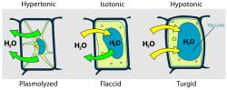
Si la célula se encuentra en un medio isotónico respecto al interior de la célula el agua entra y sale en igual cantidad.

- DIFUSIÓN: Los procesos de difusión son comunes en las células, de alguna manera supondría el equilibrio en las concentraciones de dos disoluciones separadas por una membrana permeable o sencillamente sin membrana, de manera que tanto el soluto como el disolvente difunden libremente desde la disolución más concentrada hacia las más diluida para cada uno de los componentes de la disolución a considerar. De hecho, la ósmosis no es más que la difusión del agua. Este fenómeno está íntimamente relacionado con los procesos de transporte de las diferentes sustancias a través de las membranas celulares.

- DIALISIS: Se trata de un proceso relacionado con la ósmosis y la difusión. Es el movimiento de agua y moléculas disueltas a través de la membrana debido a la presión hidrostática. Dependiendo del tamaño de los poros de la membrana, sólo el agua y los solutos con un determinado tamaño (pequeño) pueden pasar a través de la membrana, por ejemplo, la urea y siempre desde la zona donde se encuentran en mayor concentración a la de menor concentración. Otros solutos de mayor tamaño no pueden atravesar la membrana, como pueden ser las proteínas. Este es el fundamento de la hemodiálisis cuando existe fallo renal.

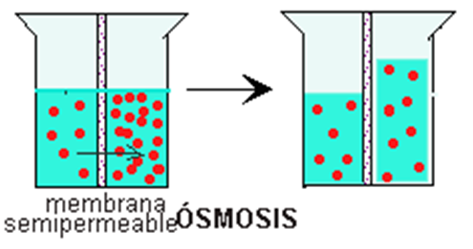
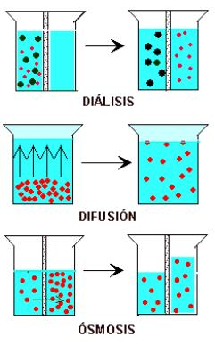
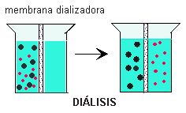

Importancia biológica:
- Homeostática, ya que mantiene estables las concentraciones salinas y los valores de pH del medio interno y de las células:
  - Regulación del Ph
  - Regulación de los procesos osmóticos:
Permite los procesos de absorción de agua por parte de las vacuolas que se encuentran en las células de los pelos absorbentes (raíces) de los vegetales. Algunas plantas adaptadas a medios muy salinos (halófitas) acumulan grandes cantidades de sales en su interior para evitar la deshidratación y permitir la absorción de agua.
- Estructural: Estructuras de sostén y protección duras, como huesos, conchas o caparazones formados por sales precipitadas como carbonatos o fosfatos.
- Fisiológicas: Muchos procesos fisiológicos necesitan de la intervención de determinados iones (ej. Cofactores enzimáticos como el Ca²⁺o el Mg²⁺, transporte como Fe³⁺ de la hemoglobina o los citocromos, transmisión del impulso nervioso como el Na⁺ y el K⁺, contracción muscular como el Ca²⁺o el Mg²⁺, etc.)

Nota: Uno de los aspectos que la reválida de Biología más considera es la capacidad de relación de distintos conceptos que el alumno demuestra en sus respuestas, observemos como un esquema sencillo de relación, aparece en este tema y se repetirá continuamente en los próximos:

ESTRUCTURA ⇒ PROPIEDADES ⇒ FUNCIÓN

Ejercicios selectividad Cantabria

1.- Dibuja 5 moléculas de agua unidas por puentes de hidrógeno.
¿Qué importancia biológica tienen los puentes de hidrógeno?
2.- Comenta brevemente las propiedades físico-químicas del agua que justifiquen la importancia de esta molécula en los seres vivos.
3.- La presencia de agua en la biosfera resulta imprescindible para el desarrollo de la vida. Comenta brevemente qué propiedades físicas y químicas del agua hacen que favorezca la existencia y el desarrollo de los seres vivos.
4.- Explica el concepto de <<puente de hidrógeno>> e indica mediante un dibujo cómo se forman estos en el caso del agua. ¿Qué repercusiones tienen estos en las propiedades físicas y químicas del agua? ¿En qué forma afectan estos a los seres vivos? Razona la respuesta.
Ejercicios selectividad otras comunidades
5.- ¿Qué es un sistema tampón? Pon un ejemplo e indica cómo actúa
6.- Para observar el proceso de ósmosis, tres muestras de sangre humana son sometidas a una prueba de laboratorio:
- Si se añade agua destilada a una de las muestras, indica que les sucede a los glóbulos rojos y por qué.
- Si se añade una solución saturada de sal a otra de las muestras, indica que aspecto presentan los glóbulos rojos al microscopio, cómo se denomina este fenómeno y explica cómo se produce.
- Si a la tercera muestra se le añade una solución isotónica explica si se alteraría la forma y función del glóbulo rojo.
7.- Define bioelemento y oligoelemento. Cita las principales funciones biológicas de las sales minerales.
8.- Sabiendo que el principal tampón intracelular es el tampón fosfato monobásico/dibásico. Explica qué ocurriría si en el interior de la célula se produjera una sobreproducción de protones.
9.- Diferencia claramente los procesos de ósmosis, diálisis y difusión.

